Гуманитарный проект
государственного учреждения образования «Детский сад №1 г.Ивье»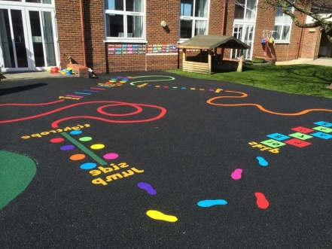 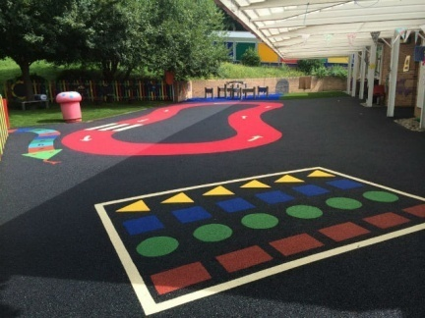 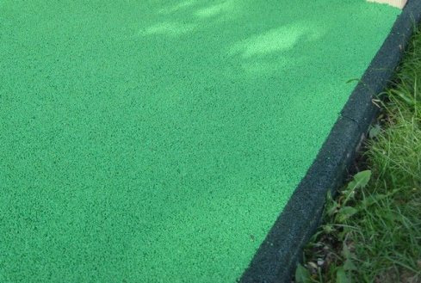
Наименование проекта: «Безопасное детство»
Срок реализации проекта: 12 месяцев
2. Организация- заявитель, предлагающая проект:
государственное учреждение образования «Детский сад №1 г.Ивье»
3. Цель проекта:
модернизация пешеходной территории и создание безопасных условий при организации образовательного процесса в учреждении дошкольного образования посредством укладки бесшовного покрытия из резиновой крошки (резиновый асфальт) вокруг детского сада.
4. Задачи, планируемые к выполнению в рамках реализации проекта:
- обеспечить территорию учреждения образования: нетравматичным , прочным и надёжным покрытием (при падении низкая вероятность получения ран); водопроницаемым (не впитывает воду); нескользким в мокром виде;
- создать безопасную и комфортную среду для двигательной активности детей на территории учреждения образования.
5. Целевая группа:
дети в возрасте от 2 до 7 лет, посещающие учреждение образования, сотрудники, родители.
6. Краткое описание мероприятий в рамках проекта:
На основании Кодекса Республики Беларусь статьи 91 «Основные требования к организации образовательного процесса» одним из главных требований является создание безопасных условий при организации образовательного процесса. Безопасность ребенка – то, о чем больше всего переживают родители, отдавая его в учреждение дошкольного образования.
В рамках реализации проекта планируется:
- демонтаж асфальтного покрытия; подготовка основания;
- укладка бесшовного покрытия из резиновой крошки (резиновый асфальт) и бордюра вокруг яслей-сада;
- нанесение игровой разметки.
7. Общий объем финансирования (в долларах США): 69 000
Источник финансирования: спонсорская помощь | Объем финансирования (в долларах США)
Средства донора | 69 000
Софинансирование | -
8. Место реализации проекта (область/район, город): Республика Беларусь,
Гродненская область, г.Ивье, ул. 50 лет Октября, д.24
9. Контактное лицо: Деде Людмила Викторовна, заведующий,
Тел. +3751595-63092, ivyesad1@gmail.com, Ivyesad1@mail.grodno.by
Будем рады сотрудничеству! Безопасность детей в наших руках!
Humanitarian project
of the state educational institution "Nursery-garden No. 1 in Ivye"
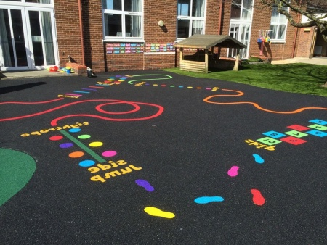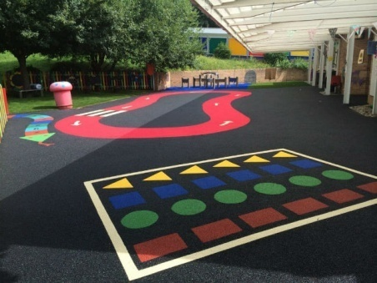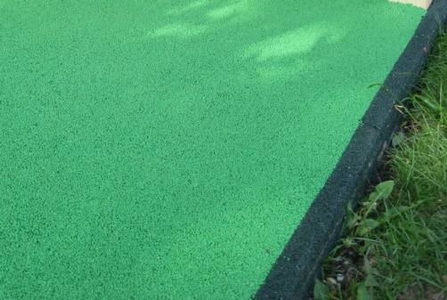
Project Name: "Safe childhood"
1. Project implementation Period: 12 months
2. Applicant organization offering the project:
state educational institution "Nursery-garden No. 1 Ivye"
3. Project Goal:
modernization of the pedestrian territory and creation of safe conditions for the organization of the educational process in a preschool institution by laying a seamless coating of rubber crumbs (rubber asphalt) around the nursery-garden.
4. Tasks planned for implementation within the project:
- provide the territory of the educational institution with: non-traumatic, strong and reliable coating (low probability of injury when falling); water-permeable (does not absorb water); non-slip when wet;
- create a safe and comfortable environment for children's motor activity on the territory of educational institutions.
5. Target group:
children aged 2 to 7 years attending educational institutions, employees, parents.
6. Brief description of project activities:
On the basis of the Code of the Republic of Belarus, article 91 "Basic requirements for the organization of the educational process", one of the main requirements is to create safe conditions for the organization of the educational process. The safety of a child is what parents are most concerned about when they send them to a pre-school institution.
As part of the project, it is planned to:
- dismantling of asphalt pavement; substrate preparation;
- laying a seamless coating of rubber crumbs (rubber asphalt) and a border around the nursery garden;
- the application of game layout.
7. The total amount of funding (in US$): 69 000
Source of funding: sponsorship | Amount of funding (in us dollars)
Donor funds | 69 000
Co-financing | -
8. The project location (region, city): Republic of Belarus,
Grodno region, Ivye, ul. 50 let Oktyabrya, 24
9. contact person: Dede Lyudmila Viktorovna, head,
Tel. +3751595-63092, ivyesad1@gmail.com , Ivyesad1@mail.grodno.by

We will be glad to cooperate! Children's safety is in our hands!

